Japan Dao di Onigbọwọ ajọ tuntun ti CNP!
ENLE o gbogbo eniyan!Kaabọ si iwe irohin Jer Japan.
O ṣeun fun kika iwe irohin Japan nigbagbogbo.Ni akoko yii, bi a ti ṣalaye ninu akọle, Mo kọ nkan nipa nla tuntun tuntun, "Japan dao ti di onigbọwọ CNP Corporation."Mo nireti pe o le ka titi de opin.
isọniṣoki
Ni Oṣu Kẹta Ọjọ 30, 2024, CNP (CryptonInjo awọn alabaṣiṣẹpọ) ti opopona (@road_niinjart) kede pe Japan Dao ti darapọ mọ bi onimọran ile-itaja tuntun nipasẹ X.
20 Pipọnti nla ni o ọganjọ ọganjọ loni!@yudajawaoo @japannfmuseum, o ṣeun!Kini a le ṣe bi onigbọwọ ile tuntun?Mo n reti lati pọ si ninu awọn ọrẹ mi. Pic.Twitter.com/7v1cna2rga
Pẹlú pẹlu awọn asọye, "Kini le ṣee ṣe papọ bi onigbọwọ ile tuntun kan? Mo nreti nọmba awọn ọrẹ ati pe Mo nreti nọmba ti o nreti."Akoko itan yii tumọ si agbara agbara laarin awọn iṣẹ mejeeji ati pe a nireti lati ni ipa rere lori agbegbe kọọkan.
Kini CNP?
CNP (Cryptoninja) jẹ agbegbe ti o lagbara ni Japan gẹgẹbi IP ninu oju opo wẹẹbu wẹẹbu wẹẹbu nibiti ẹnikẹni ti o le kopa ati barapọ.A bi wọn lati "Ninja dao" pẹlu awọn ọmọ ẹgbẹ diẹ sii ju 20,000.Ninja Dao ti ni ipilẹ nipasẹ agbara olokiki agbara ikehaya (@hayato), ati pe o ti ṣe igbelaruge orisirisi awọn iṣẹ, bii awọn ere, manga, awọn iwe, ati orin.
Awọn iṣẹ CNP ti oniṣowo 22,222 nfts Ni Oṣu Karun 2022, NFTS wọnyi ti ta diẹ sii ju awọn akoko 27,000 ti 13,000 odari (nipa 2.5 bilionu yen).Nipasẹ iṣẹ yii, diẹ sii ju 5,300 ti ara CNP ti ara CNP ati ṣe atilẹyin fun iṣẹ naa.
Ẹya ti o tobi julọ ti agbegbe CNP ni pe ọpọlọpọ awọn olukopa wa ti o ṣe ikora si ni iyara lakoko awọn idasilẹ ati awọn iṣẹlẹ nigbagbogbo, ati pe o jẹ ayọ nigbagbogbo.Awọn olukopa le ṣe alabapin si jinna ni awọn akitiyan CNP, ati ni ifaramọ giga si "kikọ ibasepọ tuntun laarin awọn ohun kikọ ati awọn egeb onijakidijagan, iṣẹ ṣiṣe agbegbe rọrun lati tan inu ati ita.
CNP ti fẹ ṣeeṣe pe lilo fọọmu tuntun ti agbegbe ati ẹda ninu Igba Wẹẹbu3 nipasẹ awọn iṣẹ rẹ.
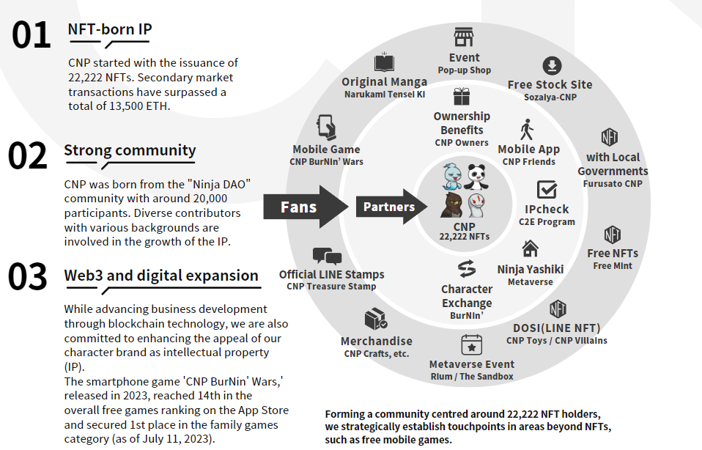
Oju opo wẹẹbu CNP
https://www.cryptoninja-partners.xyz/
Gbigba Eto CNPNIT
https://magiceden.io/collections/ethereum/0x138a5c693279b6cd82f48d4bef563251bc15adce
Awọn anfani ti awọn onigbọwọ ile-iṣẹ
Nipa didapọ pọ bi onigbọwọ ile-iṣẹ kan, Dao yoo mu imo pọ si ti agbegbe CNP ati ni akoko kanna, yoo ni awọn aye tuntun lati tan aṣa ilu Japan si agbegbe ti o ni agbara.CNP, ni apa keji, le wọle si akoonu ati awọn iṣẹ lọpọlọpọ, bi abajade, bẹbẹ fun ibiti o wọ awọn oluwo ati igbega awọn olumulo siwaju ati awọn adehun siwaju ati adehun awọn olumulo siwaju ati adehun awọn olumulo siwaju ati awọn adehun siwaju ati adehun awọn olumulo siwaju ati adehun awọn olumulo siwaju ati adehun awọn olumulo siwaju ati adehun awọn olumulo siwaju ati awọn adehun siwaju ati adehun awọn olumulo siwaju ati adehun awọn olumulo siwaju
imuṣiṣẹ ti o tẹle
Gẹgẹbi a ti sọ ni orukọ Japan Dao oludasile, boya @yudaco) x, ifowosopọ laarin Japan Dao ati CNP ni a nireti ni ọjọ iwaju.O ti farahan pupọ pe awọn agbegbe mejeeji yoo jẹki afilọ ti Japan ati okeokun nfts ni Japan ati okeokun ati lati ṣe atilẹyin awọn iṣẹ ẹda Ẹbun.Eyi yoo jẹ Igbese nla kan ti o tan asada ati ẹda si agbaye bi isoji ti Japan ninu Igba Web3.0.Awọn ireti fun awọn iṣẹlẹ ati awọn iṣẹ akanṣe ti yoo bẹrẹ ti wa ni dagba.
Japan Dao di onigboro ti Nftran nft nft, cnp @cnp_niinjadahttps://t.co/lgdpfk
isọniṣoki
Ni ọjọ iwaju, pẹlu ifowosowopo laarin Japan, CNP, ipo NF naa yoo jẹ tuntun si aaye Rft Jamba.Iyika nla wa ti o ṣafihan aṣa Japanese ni Japan ati okeokun.A nireti pe ajọṣepọ yii yoo mu afẹfẹ tuntun sinu iṣẹda Japan ati atunkọ ninu oju-iwe ayelujara .0.0.Iwe irohin Japan ti Japan yoo pese alaye tuntun lori awọn iṣẹ ati awọn iṣẹlẹ ti o ngbero ni ọjọ iwaju, nitorinaa maṣe padanu rẹ.
Ti o ba nifẹ si Japan Dao, jọwọ tẹle akọọlẹ X osise pẹlu "Magnazine ti Japan".
AKIYESI X: https: //twitter.com/japonnfmuseum
Didflard osise: https://dissoft.com/invite/japondao
Instagram osise: HTTPS: //www.instagram.com/japannkmuseum/

